大阪市立豊仁小学校区
交 通 安 全 マップ
★本校校区の通学路では、次のような場所が危険です。登下校時には注意しましょう！

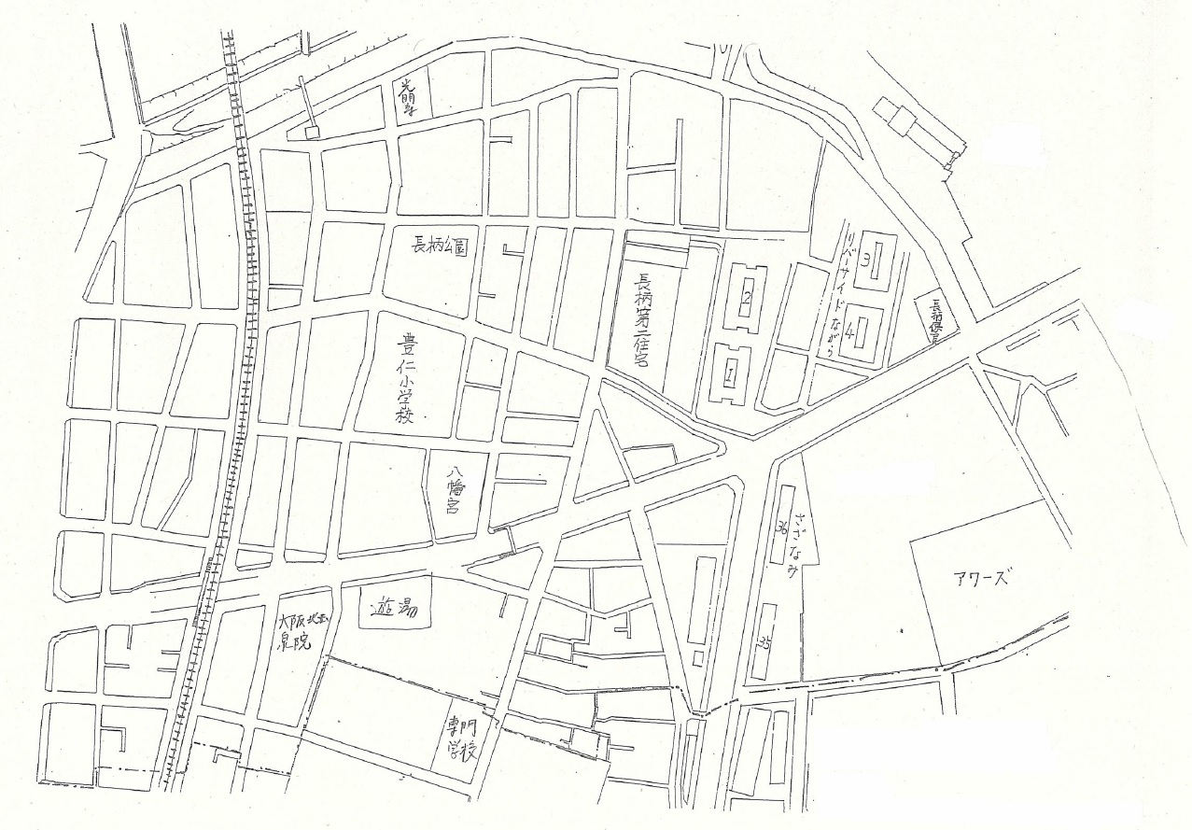
＜校区地図＞

①

③

②

 | 場 所 | 状 況
① | 豊仁小学校前の道路 | 道は細いが車のスピードが速い
② | 歩道橋周辺 | 自転車が多く、見通しが悪い
③ | 交差点 | 大きな交差点

★地域の皆様へ
・登下校時間帯には付近の見守りにご協力をお願いします。
★付近を車で通行する皆様へ
・この付近では、子どもたちの安心・安全のため、速度を落として安全運転を
お願いします。

大阪市教育委員会
大阪市立豊仁小学校

